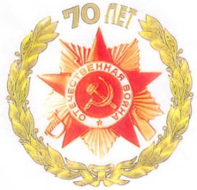
Информационный лист №12 (22)(от 16 декабря 2015 года)
«Васильевский вестник»

Уважаемые жители Васильевского сельского поселения!
От всего сердца поздравляю вас с наступающими праздниками- Новым годом и Рождеством Христовым! Эти праздники- самые любимые в народе, их с нетерпение ждут и дети, и взрослые. От всего сердца желаю вам благополучия, уверенности в завтрашнем дне, здоровья и простого человеческого счастья!
Глава Васильевского сельского поселения-
глава администрации А.А. Боталов
День Энергетика
День энергетика - это профессиональный праздник всех работников промышленности, охватывающей выработку, передачу и сбыт потребителям электрической и тепловой энергии, который они отмечают в один из самых коротких световых дней в году — 22 декабря. Трудно переоценить значение работы энергетиков, чьим неустанным трудом создается одно из самых необходимых благ — тепло, которое обеспечивает комфорт в домах, школах, больницах.
Васильевский участок МРСК «Урала» обслуживает Васильевское, Филатовское, Сенькинское поселения и часть Добрянского поселения.
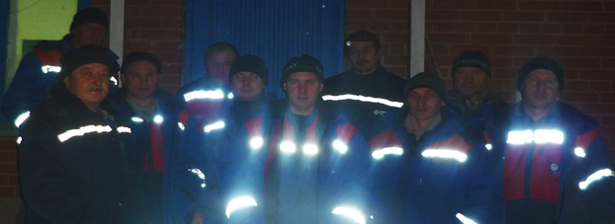
Работают в коллективе 12 человек: мастер РС Едзиев Владимир Ефимович, мастер ОВБ Плешков Николай Степанович, пять дежурных электромонтера: Шафранов Алексей Борисович, Бутырин Алексей Анатольевич, Трушников Николай Сергеевич, Рубцов Михаил Николаевич, Мади Владимир Васильевич; три электромонтёра РС: Мелентьев Дмитрий Павлович, Русаков Андрей Андреевич, Белоусов Сергей Николаевич; водитель БКМ Русаков Андрей Николаевич; водитель Корепанов Николай Вячеславович. Под чутким и неусыпным надзором профессионального коллектива находятся три подстанции: Васильевская (110/35/10 кВт), Русаки (110/35/6 кВ) и Сенькино (35/10 кВ). ВЛ 10 кВ общей протяженностью 250 км, около 200 км ВЛ-0,4 кВ, 98 шт ТП -10/0,4 кВ. Все это осматривают, обслуживают, ремонтируют своевременно доблестные мужчины Васильевского участка. В преддверии праздника хочется сказать слова благодарности за ваш нелегкий труд, который делает профессию энергетика и величественной, и очень ответственной. Так хочется пожелать вам в ваш замечательный праздник, дорогие наши энергетики, чтобы тепла и света хватало и в вашем доме, в вашей семье, на вашей душе. Чтобы труд был достойно оценен. Пускай все задуманное сбывается, и жизнь улыбается почаще!

Объявление
Муниципальная пожарная охрана Васильевского сельского поселения напоминает о необходимости соблюдения пожарной безопасности при проведении новогодних мероприятий. Устанавливая ёлку, помните, что она не должна препятствовать выходу из помещения. Украшайте ёлку гирляндами заводского изготовления. Не зажигайте в помещениях бенгальские огни, фейерверки, петарды. Внимательно ознакомьтесь с инструкцией по их применению. Использование пиротехники может привести к травмам и пожару.
- Не устраивайте фейерверки ближе 30 метров от зданий и жилых помещений, под навесами и под деревьями.
- Не держите фитиль около лица.
- Не применяйте пиротехнику при сильном ветре.
- Не направляйте пиротехнику на людей.
- Не бросайте петарды под ноги.
- Не нагибайтесь над зажжёнными фейерверками.
При пожаре звоните по телефону «01», а с сотового телефона «010» или «112».

Благодарности
Пермяковы с улицы Сержата благодарят главу Васильевского поселения за долгожданное освещение.
Комарихинский филиал Васильевской библиотеки в лице Рубцовой Н.А. благодарит Макурину Нину Ивановну и Бармину Ирину Александровну за подаренные книги в библиотеку.
Васильевская библиотека благодарит Благиных Валентину Николаевну и Бориса Калистратовича, Пермяковых Жанну Михайловну и Виктора Ивановича, Плешковых Людмилу Борисовну и Николая Степановича за подаренные книги.
Я, Плешкова Лидия Борисовна, хочу выразить огромную признательность Русиновой Надежде Петровне и её коллегам: Дозморовой Наталье Борисовне, Малаховой Любовь Николаевне и Плешковой Людмиле Борисовне за своевременную медицинскую помощь, за чуткое и внимательное отношение. Как хорошо, что в нашем селе работают такие профессионалы, как Вы! Огромное СПАСИБО за проделанную работу, здоровья Вам и успехов в работе! С наступающим Новым годом Вас!

Поздравляем
Совет ветеранов села Васильевское поздравляет с юбилеем:
Манцеву Нину Анатольевну, Власову Елену Борисовну, Антипьеву Людмилу Павловну, Черниховского Василия Григорьевича!
Друзья и подруги поздравляют с юбилеем Михайлова Николая Аркадьевича!
Родные, близкие и подруги поздравляют с Днём рождения Ярусову Светлану Ивановну!
Васечкину Валентину Викторовну поздравляют с Днём рождения сёстры!
Султанову Наилю Мубараковну поздравляют с Днём рождения жители деревни Москвина!
Жители деревни Мартыновцы поздравляют именинника Конина Николая Викторовича!
Совет ветеранов деревни Комариха поздравляет с юбилеем Останина Николая Сергеевича!
Жители деревни Комариха поздравляют с юбилеем Веденину Валентину Перфильевну!

Желаю жизненных картин,
Где радость, красота, блаженство.
Пусть каждый камень на пути
Ступенью станет к совершенству.

И пусть сопутствуют огни
Далеких звезд мечтам и целям.
Пусть дом уютный, как магнит,
Влечет достаток и веселье!

Пусть каждый день приносит смех,
Пусть дарит радость, наслаждение,
Но непременно лучше всех
Пусть будет каждый день рождения!

Бесплатный информационный лист
Васильевского сельского поселения «Васильевский вестник» № 11 (21) от 4 ноября 2015 года. Тираж: 200 экземпляров.
Редакция газеты:
Мади Александр Владимирович – главный редактор; редакционный совет: Едзиева Лариса Николаевна, Боталов Александр Александрович.
Заявки на объявления и ваши предложения принимаются по телефону: 8-342-76-951-92, а также по электронным адресам madi.alex@yandex.ru и edzieva.larisa@yandex.ru абсолютно бесплатно.

